ГОСУДАРСТВЕННОЕ ОБЩЕОБРАЗОВАТЕЛЬНОЕ УЧРЕЖДЕНИЕ
СРЕДНЯЯ ОБЩЕОБРАЗОВАТЕЛЬНАЯ ШКОЛА №469
ВЫБОРГСКОГО РАЙОНА САНКТ-ПЕТЕРБУРГА

Методическая тема:

«МЕТОДИЧЕСКИЕ ПРИЕМЫ И СПОСОБЫ ФОРМИРОВАНИЯ ТВОРЧЕСКОГО МЫШЛЕНИЯ УЧАЩИХСЯ СРЕДНЕЙ ШКОЛЫ НА УРОКАХ МАТЕМАТИКИ»

Учитель: Егорова Елена Сергеевна

Санкт-Петербург
2008-2009

СОДЕРЖАНИЕ

§ 1. Проблемное обучение в развитии творческого мышления
§ 2. Элементы занимательности на уроках математики
§ 3. Элементы истории на уроках математики
§4. Некоторые другие пути формирования творческого мышления учащихся на уроках математики
Список литературы
МЕТОДИЧЕСКИЕ ПРИЕМЫ И СПОСОБЫ ФОРМИРОВАНИЯ ТВОРЧЕСКОГО МЫШЛЕНИЯ УЧАЩИХСЯ СРЕДНЕЙ ШКОЛЫ НА УРОКАХ МАТЕМАТИКИ
В последнее время в литературе появляется всё больше различных методик, подходов по организации обучения школьников. Каждая достойна внимания. И каждая направлена на улучшение знаний учащихся. В связи с этим, актуальной становится проблема разработки таких средств обучения и методик их использования, которые способствуют формированию и развитию творческого мышления учащихся и всех его компонентов, усвоению и закреплению навыков их использования.
Формирование творческого мышления учащихся при обучении математике может происходить путём определённой организации учебной деятельности учащихся. В данной главе будут рассмотрены некоторые приемы формирования творческого мышления.
§ 1. Проблемное обучение в развитии творческого мышления
В данном параграфе будут выделены только те аспекты проблемного обучения при формировании творческого мышления учащихся, которые непосредственно используются в дипломной работе.
Цель формирования творческого мышления путём использования проблемного обучения состоит в том, чтобы обучить не отдельным мыслительным операциям (анализ, синтез, сравнение и т.д.), научить выполнять аналитико-синтетическую.[24]
Представим сравнительную характеристику проблемной и непроблемной форм учебного процесса.[23,24,25,38] (См. таблица 1).
Таблица 1.
Сравнительная характеристика проблемной и непроблемной форм учебного процесса.
Проблемная форма (изучение) | Непроблемная форма (обучение)
1. Учащиеся самостоятельно обнаруживают в некоторой учебной ситуации определенные внутренние противоречия или недостаточность некоторых фактических данных для ее полной характеристики, то есть обнаруживают проблемный характер данной ситуации. | Учителем (или учеником) подбирается специальная тема (вопрос), подлежащая усвоению учащимися, которая жестко регламентируется программой.
2. Учащиеся по возможности самостоятельно выявляют объекты, свойства или отношения, являющиеся неизвестными (непознанными) для школьника компонентами проблемной ситуации. | Учитель предлагает учащимся строгую формулировку условий данной учебной задачи.
3. Учащимися и учителем выявляется (ставится) целевое задание, т. е. данная проблемная ситуация превращается в некоторую учебную проблему, требующую решения. | Учителем четко формулируется конкретное требование (вопрос) данной учебной задачи, которую предстоит решить.
4. Решение данной учебной проблемы: | Решение данной учебной задачи:
а) данная учебная проблема обычно имеет конкретное решение; однако, вообще говоря, она может оказаться и неразрешимой в данных условиях, приводя к постановке новой проблемы, от которой зависит ее решение; | данная учебная задача обязательно имеет решение, его только нужно найти;
б) в процессе решения проблемы возможны естественные отклонения в сторону от центрального вопроса, возникновение побочных проблем неоднозначность или неопределенность ответа; | решение данной учебной задачи всегда приводит к однозначному результату (ответу); возможны лишь различные способы получения этого результата;
в) для решения данной учебной проблемы, помимо имеющегося у школьника запаса знаний, умений и навыков, могут потребоваться новые знания или умения, которые самостоятельно приобретаются учащимися на интуитивной основе; | для решения данной учебной задачи учащимся вполне достаточно тех знаний, умений и навыков по пройденному учебному материалу, которыми в данный момент они владеют.
г) главная роль в решении данной учебной проблемы принадлежит учащимся; учащиеся размышляют и действуют, учитель направляет их работу, корректирует ее. неявно ограничивая свободу их познавательной деятельности, обобщает и систематизирует частные результаты этой деятельности, вводит новую терминологию и т.д.; учитель осуществляет постоянный и дифференцированный контроль над усвоением полученных школьниками новых знаний непосредственно, в процессе управления их познавательной деятельностью. | главная роль в решении данной учебной задачи принадлежит учителю; учитель обучает учащихся на примере своей деятельности, учащиеся активно (или пассивно) работают во образцу, данному учителем, запоминают главные факты, выделенные учителем, отчитываются перед ним, воспроизводя то, что они узнали от учителя (или из учебника).
Из приведенной таблицы можно сделать вывод, что при проблемном обучении деятельность учителя состоит в том, что он доводит в необходимых случаях объяснение содержания наиболее сложных понятий до уровня переноса в аналогичные и измененные учебные ситуации.
Обратимся к рассмотрению отдельных понятий проблемного обучения: «проблемная ситуация» и «проблема».
А.В. Брушлинский приводит следующее определение «проблемной ситуации»: «Проблемная ситуация – это психологическое состояние учащегося, когда в коре больших полушарий головного мозга возникает сигнал: «что – то не то», «что – то не так», «что – то случилось».
«Проблема – это противоречие между знанием и незнанием субъекта, то есть ученика». Проблемная ситуация возникает там где у ученика возникает противоречия между уровнем теоретических знаний, которого он достиг и которым ему предстоит овладеть.
Представим структуру проблемного урока [24,25,38]:
1) возникновение проблемных ситуаций и постановка проблемы;
2) выдвижение различного рода гипотез, их тщательный анализ и выбор одной или нескольких, которые будут ведущими в последующей деятельности;
3) доказательство гипотезы;
4) проверка правильности решения проблемы.
Проблемная ситуация специально создаётся учителем путём применения особых методических приёмов [24,25,27,38]: а) учитель подводит школьников к противоречию и предлагает им самим найти способ его разрешения; б) сталкивает противоречия практической деятельности; в) излагает различные точки зрения на один и тот же вопрос; г) предлагает классу рассмотреть явление с различных позиций; д) побуждает учащихся делать сравнение, обобщение, выводы из ситуации, сопоставлять факты; е) ставит конкретные вопросы (на обобщение, обоснования, конкретизацию, логику рассуждения); ж) определяет проблемные теоретические и практические задания; з) ставит проблемные задачи (с недостаточными или избыточными исходными данными; с неопределённостью в постановке вопроса; с противоречивыми данными; с заведомо допущенными ошибками; с ограничением времени решения и др.).
Представим схему и рассмотрим конкретный пример организации проблемного урока.
1. Создание учебной проблемной ситуации.
2. Постановка проблемы и ее формулировка.
З. Изучение условий, характеризующих проблему.
4. Решение поставленной проблемы:
а) обсуждение проблемы и разработка целесообразных направлений ее решения;
б) выбор сведений, необходимых для решения проблемы, и их систематизация;
в) детализация намеченного плана решения.
5. Обоснование правильности полученного решения.
6. Исследование хода решения проблемы и его результата в выявление нового знания.
7. Практическое применение новых знаний при решении специально подобранных задач.
8. Изучение возможных расширений и обобщений поставленной проблемы.
9. Изучение полученного решения проблемы и поиск других, более экономичных (или более изящных способов ее решения).
10. Подведение итогов проделанной работы.
Рассмотрим конкретизацию этого плана на примере урока, посвященного изучению темы «Вписанные четырехугольники».
1. Учитель ставит перед учащимися следующую задачу: «Где выбрать место для строительства нового стадиона, чтобы расстояния от него до четырех сел были одинаковы?»
2. Возникает учебная проблема о возможности проведения окружности через 4 данные точки (рис. 1). На рисунке точками А, В, С и D обозначены села, а точкой О — стадион.  3. В процессе обсуждения этой проблемы устанавливается, что множество всех точек плоскости, удаленных от данной точки этой |  | 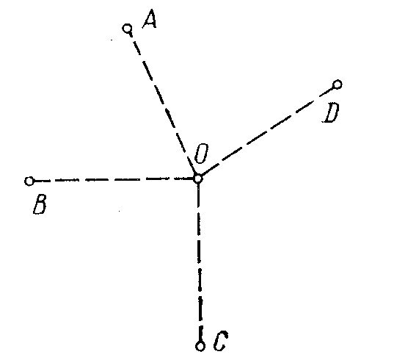  Рис. 1.
плоскости на данное расстояние, есть окружность, а потому в соответствии с условием задачи точки А, В, С, D принадлежат окружности, положение центра которой (точки О) неизвестно.
4. Приступив к решению проблемы, учащиеся (с помощью учителя) устанавливают следующие известные им ранее факты, связанные с данной проблемой:
а) если дана одна точка А, то через эту точку всегда можно провести любое число окружностей (центры их в любых, произвольно выбранных точках);
б) если даны две точки А и В, то через эти точки всегда можно провести сколько угодно окружностей (центры их будут располагаться на середине перпендикуляра отрезка АВ);
в) для трех точек, не лежащих на одной прямой, существует единственная окружность, проходящая через эти три точки (теорема о вписанном треугольнике);
г) каким условиям должны удовлетворять четыре точки, чтобы можно было провести окружность, содержащую эти четыре точки?
Соединив четыре данных точки отрезками прямых, школьники получают четырехугольник АВСD, который должен быть вписан в окружность.
Если этот четырехугольник АВСD вписан в окружность (рис. 2), то каковы внутренние углы этого четырехугольника? Величина угла ВАD равна половине угловой величины дуги ВСD, как вписанного, измеряемого $\frac{1}{2}\text{BCD}$. |  | 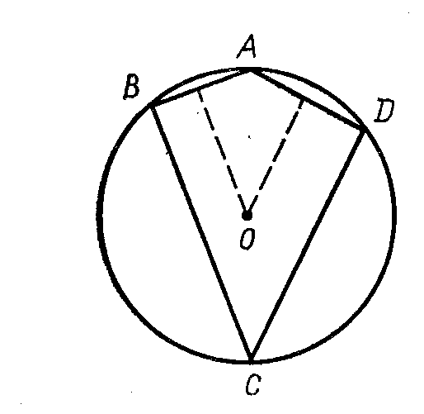  Рис.2.
Угол С, как вписанный, измеряется $\frac{1}{2}\text{BAD}$. Следовательно сумма величии углов ∠А и ∠С измеряется суммой величин дуг: $\frac{1}{2}\text{BCD}$ и $\frac{1}{2}\text{BAD}$.
$$\frac{1}{2}\text{BCD}+\frac{1}{2}\text{BAD}=\frac{1}{2}(\text{BCD}+\text{BAD})\text{.}$$
Сумма величин дуг BCD и BAD равна угловой величине окружности (то есть 4d), следовательно, сумма величин углов А и С равна 2d. Также показывается, что сумма величин углов В и D равна 2d.
Отметим, что углы А и С, В и D являются противоположными в четырехугольнике АВСD.
5. В результате решения этой проблемы выявлено новое свойство вписанного четырехугольника: «Сумма величин противоположных углов вписанного четырехугольника равна 2d».
6. Учитель отмечает, что данное утверждение представляет собой теорему, доказательство которой уже проведено в процессе решения.
7. Учитель обращается к классу: «Верно ли обратное данному утверждение? Сформулируйте, докажите или опровергнете его». (Если в выпуклом четырехугольнике сумма величин двух противоположных углов равна 2d, то около этого четырехугольника можно описать окружность.) Учащиеся доказывают справедливость этой теоремы, устанавливая тем самым необходимое и достаточное условие для того, чтобы четыре точки принадлежали окружности.
8. Возвращаясь к поставленной конкретной задаче, видим, что остался нерешенным вопрос о том, как найти центр этой окружности. Учащиеся вспоминают, как находится центр окружности, проходящей через 3 заданные точки. (Нужно провести серединные перпендикуляры к двум сторонам и точка их пересечения будет центром окружности.) Затем исследуется вопрос о том, применимо ли это для нахождения центра окружности, проходящей через четыре заданные точки. Будет ли четвертая точка (D) лежать на окружности, центр которой нашли, используя только три точки (А, В, С)?
9. Учащимся предлагается исследовать, каковы возможные положения точки D относительно этой окружности.
Какие следствия (имеющие место для частных видов четырехугольников) можно усмотреть из этих двух теорем? (Сформулировать их.)
10. Предлагается самостоятельно придумать задачу, где применяются разобранные выше теоремы или их следствия, и решить ее.
11. Могут ли оказаться полезными эти теоремы для решения вопроса о возможности проведения окружности через 5, 6 и т. д. произвольных точек плоскости?
12. Подводится итог изученному и предлагается самостоятельная работа такого, например, содержания:
Вариант I
1. Какая окружность называется описанной около данного четырехугольника?
2. Можно ли описать окружность около четырехугольника, величины углов которого, взятые в последовательном порядке, равны: 90°, 90°, 60°, 120°? (Ответ обосновать.)
3. Найти неизвестные углы вписанного в окружность четырехугольника, если известно, что величины углов равны соответственно 32° и 105°.
Вариант II
1. Какой четырехугольник называется вписанным в окружность?
2. Можно ли описать окружность около четырехугольника, величины углов которого, взятые в последовательном порядке, равны: 45°, 75°, 135°, 105°?
3. Найти неизвестные углы четырехугольника, вписанного в окружность, если величины углов этого четырехугольника равны соответственно: 25° и 100°.
13. Дается задание на дом:
а) ознакомиться с изложением этой темы в учебнике;
б) придумать задачу «на доказательство» (но изученной теме) и провести само доказательство;
в) можно ли вписать окружность в четырехугольник? Каким тогда условиям должен удовлетворять четырехугольник?
В повышении уровня проблемности обучения большое значение может иметь метод обратных задач и идея использования действенности знаний. Чтобы получить обратную задачу, достаточно данное из условия и ответ задачи поменять ролями.
Следует отметить, не всякий материал может служить основой для создания проблемной ситуации. К непроблемным элементам учебного материала относится вся конкретная информация, содержащая цифровые и качественные данные; факты, которые нельзя «открыть»; задачи, решаемые по образцу, по алгоритму, по известному способу.
Проблемная ситуация создаётся с помощью активизирующих действий, вопросов учителя, подчеркивающих новизну, важность, красоту и другие отличительные качества объекта познания. Вопрос учителя должен быть сложным на столько, чтобы вызвать затруднение учащихся, и в то же время посильным для самостоятельного нахождения ответа.[27]
Проблемная ситуация может создаваться на всех этапах процесса обучения: при объяснении, закреплении, контроле.
В зависимости от характера взаимодействия учителя и учащихся из проблемной ситуации может быть четыре выхода:
а) учитель сам ставит и решает проблему;
б) учитель сам ставит и решает проблему, привлекая учащихся к формулировке проблемы, выдвижению предположений, доказательству гипотез и проверке решения;
в) учащиеся самостоятельно ставят и решают проблему, но с участием и (частичной или полной) помощью учителя;
г) учащиеся самостоятельно ставят проблему и решают её без помощи учителя (но, как правило, под его руководством). [38]
В общем случае проблемную ситуацию можно представить в виде следующей схемы:
Схема .
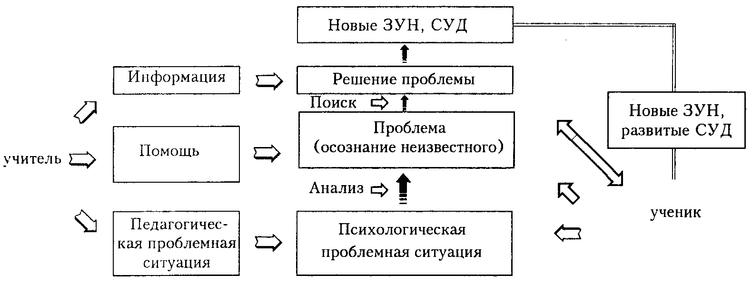
Приведём еще один пример:
Тема «Соотношения между сторонами и углами прямоугольного треугольника» в 8 классе (изучение темы с помощью задач-проблем)
В начале урока перед учащимися ставится задача, имеющая целью показать целесообразность изучения нового материала: «Предположим, что мы прислонили к стене линейку в 100см. Угол, образованный между линейкой и полом равен 30˚. Найти высоту стены от пола до точки соприкосновения с линейкой».
Школьники с легкостью решают эту задачу, вспомнив факт: «катет лежащий против угла в 30˚ равен половине гипотенузы».
Тогда учитель вносит в условие задачи поправку: «А если угол образованный между линейкой и полом равен 45˚».
Перед школьниками встают вопросы: как найти высоту? Таким образом, для решения поставленной задачи естественно возникает необходимость в нахождении формулы связывающей величину угла, катет и гипотенузу треугольника. Разрешение данного вопроса предполагается провести силами самих учащихся.
Проблемная ситуация включает эмоциональную, поисковую и волевую сторону. Её задача — направить деятельность учащихся на максимальное овладение изучаемым материалом, обеспечить мотивационную сторону деятельности, вызвать интерес к ней, создать все условия для развития творческих способностей учащихся.
Проблемное обучение обеспечивает более прочное усвоение знаний; развивает творческое мышление; способствует сделать учебную деятельность для учащихся более привлекательной, основанной на постоянных трудностях; оно ориентирует на комплексное использование знаний.[24]
§ 2. Элементы занимательности на уроках математики
Формирование творческого мышления учащихся при обучении математике может происходить путём включения в учебную деятельность занимательности. Рассмотрим некоторые принципы и методы занимательности, её влияние на развитие творческой личности учащихся. Занимательность и её роль в учебном процессе рассматривается и учителями, и учёными различно. Одни видят в ней роль побудителя школьника к учению; другие рассматривают её как средство активизации познавательной деятельности, третьи считают использование занимательности как средство повышения качества обучения. В исследовании Г.И. Щукиной занимательность - важный стимул возбуждения непосредственного познавательного интереса к предмету. [52]
Однако, в результате наблюдений, занимательность оказывает большое влияние на мотивацию у учащихся изучения математики, на развитие творческих способностей, а значит, положительно влияет на весь процесс и на результаты обучения.
Но, к сожалению, на практике занимательность не находит должного места. Занимательные задачи обычно рассматриваются на внеклассных уроках, факультативах. Включение их на уроке, как правило, носит случайный характер, содержание таких заданий обычно не связанно с материалом урока, и предназначены они в основном для отдыха учащихся и часто носят только развлекательный характер, направленный на смену деятельности школьников.[51]
К занимательному математическому материалу целесообразно обращаться при закреплении и повторении учебного материала, при совершенствовании умений и навыков с учётом основных пробелов в знаниях и умениях учащихся. Использование занимательных заданий с математическим содержанием способствует воспитанию смысловой и образной памяти, умению работать с математическими текстами.
Также многие занимательные задания имеют большое педагогическое значение. Анализ этих задач показывает широкие возможности их использования для развития логического мышления учащихся, наглядно показывается необходимость тщательного анализа условия задач и так далее.
Таким образом, не только данные психологии, но и общепедагогические соображения дают все основания считать целесообразным систематическое привлечение занимательных задач с математическим содержанием в практику учебной работы, с целью развить творческого мышления школьников.
Нецелесообразно рассматривать занимательность обучения только с учётом связи с учебным материалом и без учёта воздействия их на мыслительную деятельность ученика. Поэтому в основу разбиения материалов занимательного характера предлагаем положить два существенных свойства понятия «учебная занимательность»: связь с учебным материалом и воздействие на мыслительную (творческую) деятельность учащихся.
Учитывая эти свойства можно получить следующее разбиение занимательности:
— Организационная занимательность. Занимательность, связанная с организацией урока и лишь косвенно связанная с учебным материалом.
— Информационная занимательность. Информация учебно-познавательного характера, которая вызывает любопытство учащихся.
Например, во время изучения понятия степени занимателен и полезен для учащихся будет следующий рассказ: «Представьте себе гору (высотой километр) в миллион раз твёрже алмаза. Один раз в миллион лет к горе прилетает птичка и слегка касается клювом камня. В конце концов, в результате этих прикосновений гора износиться до основания. Трудно представить промежуток времени, необходимый для этого. Однако с помощью степеней записать его легко. Вычисления показали, что произойдёт через 10³⁵ лет».[28]
— Внеучебные задания занимательного характера. Задачи, обычно не связанные непосредственно с программным материалом.
— Учебные занимательные задания. Задания, непосредственно связанные с программными материалом и способствующие усвоению и закреплению его учащимися, а также способствующие развитию творческих способностей школьников.
Например, также при изучении понятия арифметического корни в объединение с повторением понятия степени можно использовать задания следующего типа:
Что больше:
а) $\sqrt[4]{4}$или $\sqrt[7]{7}$;
б) $\sqrt{7}+\sqrt{\text{10}}$или $\sqrt{3}+\sqrt{\text{19}}$?[28]
Занимательные задания можно разбить и дальше с учётом воздействия их на мыслительную деятельность учащихся.
Рассмотрим подробнее некоторые виды занимательных заданий.
1. Занимательные вопросы, задачи, упражнения.
Все компоненты задачи (её подача, решение, анализ, ответ, выводы) могут быть иногда необычными для учащихся. Поэтому считаем занимательной задачей такую задачу, в которой содержатся элементы занимательности либо в форме подачи задачи, либо в сюжете задачи, либо в способе решения, либо в иллюстративном материале к задаче. Иногда занимательность для учащихся заключается в неожиданности ответа задачи или в выделении элементов игры при решении и т.п. [29]
Например, «измерить ширину реки не пересекая ее» или «определить длину острова не находясь на нем».
2. Практические работы занимательного характера.
Учитель организует такую работу, при выполнении которой ученик попадает в необычную ситуацию, где необходимо проявлять смекалку, своё творчество, чтобы выполнить поставленное задание. В основном выполнить эту работу надо необычным инструментом или даже вообще без инструментов. Причём практическая работа составлена так, что её выполнение невозможно без хорошего знания учебного материала.
Тема «Равные фигуры» 7 класс. Ученику выдаются два треугольника, вырезанные из плотной бумаги (см. рис.3 (а)), у которых основания равны и высоты равны. Требуется доказать, что эти треугольники равновелики, используя линейку без делений.
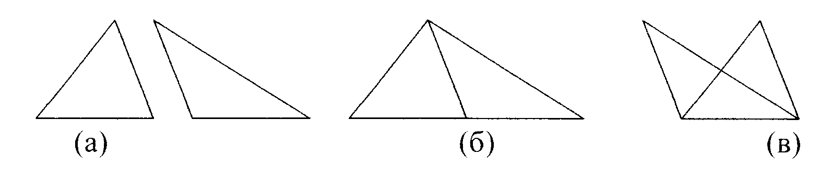
Рис.3.
Приложив их дважды, как показано на рисунке (б) и (в), ученик делает вывод, что треугольники равновелики (линейка нужна для того, чтобы убедиться, что в первом случае основания треугольников лежат на одной прямой, тогда высоты треугольников равны). Так путём практической работы ученики самостоятельно убеждаются в истинности или ошибочности выдвинутой ими гипотезе, и находят путь решения, анализируя при этом ситуацию, пользуясь своими знаниями.
Все приёмы занимательности можно условно (опять же все зависит от учителя) разбить на три группы:
I. Приёмы занимательности, связанные с подачей задания. [51]
Приёмы этой группы дают возможность то или иное задание облечь в занимательную форму. Рассмотрим несколько таких приёмов.
а) Логический каркас.
Путём логических рассуждений требуется выявить из нескольких утверждений одно (несколько) верное (неверное) утверждение.
Тема: «Квадратичная функция» 9 класс.
Три параболы А, Б, В изображены разными цветами: красным, зелёным и синим. Все они отличаются различным расположением по отношению к оси ОХ. Одна из них лежит выше оси ОХ, другая ниже, а вершина третьей параболы лежит на оси ОХ. Известно:
1) парабола А не красная, В — не зелёная;
2) вершина красной параболы лежит на оси ОХ;
3) та, которая зелёная - имеет координаты вершины положительные;
4) у парабол А и Б координаты вершин не являются положительными.
Какая парабола, какого цвета и как расположена относительно оси ох?
Обоснуйте ответ и нарисуйте схематично ваш вариант.
Тема: «Действия над десятичными дробями» 5 класс.
Из следующих трёх равенств только одно верное:
а) 2,7·3,9=105,3; | б) 5,3·9,6=50,88; | в) 4,3·7,З=29,999;
Какое? Не торопитесь находить произведение числа. Узнай это устно!
При обсуждении с учащимися, выясняется, что первое не верно (так как в произведении после запятой только один знак — не по правилу); третье также не верно (не соблюдается правило умножение десятичных дробей); остается верным только второе. Делают проверку и перемножают.
В дальнейшем учитель может продолжить или усложнить эту ситуацию. Самое полезное с методической точки зрения положение верного равенства в середине.
При использовании этого приёма учителю надо тщательно подбирать утверждения, чтобы они отражали существенные моменты изученного материала. Эти задания способствуют развитию внимания и позволяют выявить, на сколько глубоко усвоен материал.
б) Наглядности.
При работе на уроке, учителю следует не забывать о наглядности. Очень полезно использовать опорные схемы, чертежи, конструкции. Всё это развивает у школьников память, воображение и представление они лучше понимают суть материала, им более интересно работать, развивается активность учащихся на уроке.
в) Задание с продолжением.
Новое задание получается из предыдущего путём дописывания к формулировке старого задания одного или нескольких слов (символов).
Тема: «Квадратные уравнения» 8 класс.
Запишите неполное квадратное уравнение, (выполняют. После чего учитель повторяет предыдущие задание и дополняет его), добавьте к нему слагаемое (x-a), где а – разность корней исходного уравнения, (и последнее добавленное условие) найдите корни полученного уравнения. В итоге учащимися будет выполнено целых четыре задания.
Главное достоинство этих заданий — экономия времени на уроке, и возник этот приём как одно из решений проблемы: сократить время на знакомство с задачами. Учащиеся быстро втягиваются в процесс, появляется живой интерес, что положительно влияет на развитие творческих познавательных процессов.
II. Приёмы занимательности, связанные со структурой задания. [51]
а) Противоречие.
В одном и том же математическом объекте или утверждении два (или более) свойства противоречат друг другу. Ученику надо выявить противоречие и устранить его.
Например, требуется записать правильную дробь, у которой числитель больше знаменателя на 3.
Такие задания приучают учащихся внимательнее слушать задачу и способствуют более глубокому осознанию материала, так как чтобы найти противоречие необходимо хорошо владеть материалом. К тому же задание нацелено на творческий подход школьников, они пытаются найти такую дробь любыми путями, но сталкиваются с невозможностью этого.
б) Найдите ошибки.
Ученику предлагается отыскать ошибку (ошибки) в решении (ответе) одного или нескольких заданий.
Этот приём давно уже используется учителями и доказал свою эффективность с методической точки зрения: вырабатывается критичность мышления, развивается самоконтроль ученика и т.д. Кроме того, использование подобных заданий на уроке приучает ребят к внимательности, позволяет предупредить появление типичных ошибок, т.е., провести своеобразную профилактику ошибок. Отметим, что задания на нахождения ошибок дают простор творческой инициативе учащихся. В самом деле, решить задание чаще всего можно одним способом, а проверить его решение удаётся часто двумя-тремя. Причём проверка его правильности обычно возможна только при хорошем владении учебным материалом.
Тема «Квадратный корень» 8 класс.
2=3.
Доказательство:
Рассмотрим равенство: 4 – 10 = 9 – 15
Прибавим к обеим частям: $6\frac{1}{4}$: 4 – 10 + $6\frac{1}{4}$= 9 – 15+$6\frac{1}{4}$.
Преобразуем: 2² – 2·2·$\frac{5}{2}$ + ${\left(\frac{5}{2}\right)}^{2}$ = 3² – 2·3·$\frac{5}{2}$ + ${\left(\frac{5}{2}\right)}^{2}$
$${\left(2−\frac{5}{2}\right)}^{2}={\left(3−\frac{5}{2}\right)}^{2}$$
Извлечем корень: $\left(2−\frac{5}{2}\right)=\left(3−\frac{5}{2}\right)$
Прибавим $\frac{5}{2}$ и получим: 2=3
в) Провокация ошибки.
Учитель так строит учебную ситуацию, что ученики, как правило, ошибаются при решении какого-либо задания, т.е., учитель провоцирует ошибки, так как утверждения что здесь можно сделать ошибку на учащихся, как правило, не действуют.
III. Приемы занимательности связанные с организацией и процессом решения. [51]
а) игровые моменты (в некоторой степени присутствуют практически в любом занимательном задании).[49]
б) зашифрованный пример или математический ребус. [30,49]
ВДСЕ  ВДАЕ  АЕСВЕ | или | 6*  **  **  **  ***
Тема: «Решение линейных уравнений» 7 класс.
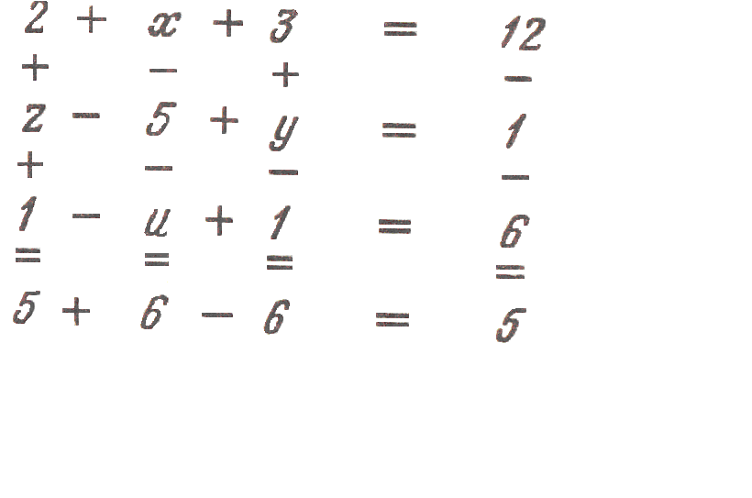
Ребятам интересно делать такие задания, так как они могут проявить свои творческие способности.
в) восстановление.
По части какого-либо объекта требуется восстановить весь объект.
В подобных заданиях удаётся дозировать их сложность путём уменьшения количества существенных связей между объектами и его частью. При этом увеличивается свобода действия ученика, проявляется его творческая инициатива. Кроме того, ученик, выполняя подобные задания, приобретает и навыки обобщения. Решая подобные задания, ученик будет использовать существенные связи между объектами, т.е., он самим знанием будет поставлен перед необходимостью не только эти связи использовать, но и специально их выделять. После такой подготовки ученик более сознательно воспринимает идею обобщения и конкретизации учебного материала.
Мы рассмотрели лишь некоторые приемы занимательности. Для использования занимательных заданий на уроках математики полезно учитывать следующие замечания: 1) использование занимательных заданий целесообразно тогда, когда есть опасность неприятия учащимися какого-либо учебного задания; 2) при прохождении сложных тем или при постановке трудных дидактических задач на уроке; 3) при выработке умений и навыков учащихся, когда требуется выполнить значительное количество однотипных упражнений; 4) при изучении материала, подлежащего прочному запоминанию.
При этом следует отдавать предпочтение занимательному материалу, отражающему существенные моменты изучаемого, а также занимательным заданиям неоднократного использования.
Ещё одно достоинство многих занимательных задач заключается в том, что при их решении у ученика часто возникает необходимость менять ход мысли на обратный. Как известно, умение менять ход мысли на обратный — ценнейшее качество ума. Занимательные задания способствуют формированию гибкости ума, освобождению мышления от шаблонов.
С помощью приёмов занимательности создаются задания, которые могут служить мостиком от стандартных задач к нестандартным. Задания, составленные с помощью приёмов занимательности, освобождены от той жёсткости, фиксированности, запрограммированности, которая присуща многим учебным заданиям. Таким образом, приёмы занимательности часто связаны с общими проблемами обучения: развитием приемов мышления, обще-учебных умений и навыков.
§ 3. Элементы истории на уроках математики
Историко-научные знания показывают эволюцию в развитие того или иного математического понятия, помогают вникнуть в сущность теоретических знаний (понятий, математических утверждений). Однако проблема историзма до сих пор не получила правильного решения. Элементы истории математики вводятся в обучение очень робко, в недостаточном объёме, в отрыве от изучаемого материала. Только лишь по этому у многих учащихся отсутствуют правильные представления о математике как науке, они не знают основных фактов истории её возникновения и развития, её современного состояния и проблем. [13]
Формы подачи исторического материала могут быть различными начиная от простых: беседа учителя, короткие сообщения учеников на заданную тему, решение исторических задач, разгадывание софизмов, выпуск стенгазет; до более глубоких и сложных: - таких, как историко-математическая конференция, защита рефератов по вопросам истории математики.
В учебниках математики 5-6-х классов сведения по истории предмета выделены в специальные разделы. Из них ученики узнают о древних единицах измерения длины, площади, массы. Интересны сведения о системе записи чисел у разных народов. Короткие биографии ученых-математиков рассказывают об их важнейших открытиях. Однако структура размещения таких разделов меняется, начиная с 7-го класса, когда исторические сведения приводятся уже в конце учебника. Это снижает значимость исторического материала, изменяет отношение к нему учеников. Хорошо, если учитель хотя бы иногда дает задание прочитать последние страницы учебника. Но часто, выполняя программу, реализуя математическое содержание, педагог забывает об историческом. И все-таки опытный учитель никогда не начнет изложения новой темы, не говоря о новом разделе математики, без вводной исторической части, вызывающей интерес и внимание учеников, активизируя их творческие способности.
Например, знакомя учеников с начальными понятиями геометрии, нужно рассказать о греческой математике. В древней Греции геометрию причисляли к семи свободным искусствам наряду с грамматикой, риторикой, диалектикой, арифметикой, астрономией и музыкой. Такие ученые, как Пифагор и Платон, считали, что окружающая природа устроена по определенному плану, поэтому красоту окружающего мира, по их мнению, можно было познать с помощью математики. Именно древнегреческий ученый Евклид, систематизируя геометрические знания, написал величайший труд «Начала», который почти на два тысячелетия стал учебником геометрии. [13]
При изучении темы «Квадратные уравнения» в 8 классе, можно привести следующие исторические данные:
Неполные квадратные уравнения и частные виды полных квадратных уравнений ($x^{2}±x=a$) умели решать вавилоняне (около 2 тыс. лет до н.э.). Об этом свидетельствуют найденные клинописные тексты задач с решениями (в виде рецептов). Некоторые виды квадратных уравнений, сводя их решение к геометрическим построениям, могли решать древнегреческие математики. Приемы решения уравнений без обращения к геометрии дает Диофант Александрийский (III в.). В дошедших до нас шести из 13 книг «Арифметика» содержатся задачи с решениями, в которых Диофант объясняет, как надо выбрать неизвестное, чтобы получить решение уравнения вида $\text{ax}=b$ или ${\text{ax}}^{2}=b$. Способ решения полных квадратных уравнений Диофант изложил в книгах «Арифметика», которые не сохранились.
Правило решения квадратных уравнений, приведенных к виду ${\text{ax}}^{2}+\text{bx}=c$, где а>0, дал индийский ученый Брахмагупта (VII в.). В трактате «Китаб аль-джебр валь-мукабала» хорезмский математик аль-Хорезми разъясняет приемы решения уравнений вида ${\text{ax}}^{2}=\text{bx}$, ${\text{ax}}^{2}=c$, $\text{ax}=c$, ${\text{ax}}^{2}+c=\text{bx}$, ${\text{ax}}^{2}+\text{bx}=c$$\text{bx}+c={\text{ax}}^{2}$ (буквами а, b и с обозначены лишь положительные числа) и отыскивает только положительные корни.
Общее правило решения квадратных уравнений, приведенных к виду $x^{2}+\text{bx}=c$, было сформулировано немецким математиком М. Штифелем (1487—1567). Выводом формулы решения квадратных уравнений общего вида занимался Виет. Однако свое утверждение он высказывал лишь для положительных корней (отрицательных чисел он не признавал). После трудов нидерландского математика А. Жирара (1595—1632), а также Декарта и Ньютона способ решения квадратных уравнений принял современный вид.
Формулы, выражающие зависимость корней уравнения от его коэффициентов, были выведены Виетом в 1591 г. для квадратного уравнения теорема Виета в современных обозначениях выглядела так: корнями уравнения $(a+b)x−x^{2}=\text{ab}$ являются числа а и b.
Эффективным и занимательным приемом является также математический софизм. Софизм - это доказательство заведомо ложного утверждения. Причем ошибка в доказательстве искусно замаскирована. Группу древнегреческих философов, живущих в V-IV вв. до н.э., называли софистами. Они достигли большого искусства в логике. Ученикам VII-VIII классов уже можно привести софизм об Ахиллесе и черепахе.
• «Ахиллес, бегущий в десять раз быстрее черепахи, не сможет ее догнать. Пусть черепаха на сто метров впереди Ахиллеса. Когда Ахиллес пробежит эти сто метров, черепаха будет впереди него на десять метров. Пробежит Ахиллес и эти десять метров, а черепаха окажется впереди на один метр и т.д.» Расстояние между ними все время сокращается, но никогда не обращается в нуль. Значит, Ахиллес никогда не догонит черепаху. Сколько восторгов, мнений, споров, а главное - неподдельного интереса и жажды знаний вызывает у учеников этот исторический софизм.
Тут же разбираем и чисто геометрическое ложное утверждение, пытаясь найти искусно скрытую ошибку. [26]
• Тема: «Треугольники». Докажем, что все (!) треугольники равнобедренные. Рассмотрим произвольный треугольник АВС.
Проведем в нем биссектрису угла В и серединный перпендикуляр к стороне АС. Точку их пересечения обозначим через О. Из точки О опустим перпендикуляр ОД на сторону АВ и перпендикуляр ОЕ на сторону ВС. Легко доказывается, что ОА = ОС и ОД = ОЕ. Следовательно, прямоугольные треугольники АОД и СОЕ равны по гипотенузе катету. Отсюда $∠$ДАО=$∠$ЕСО. |  | 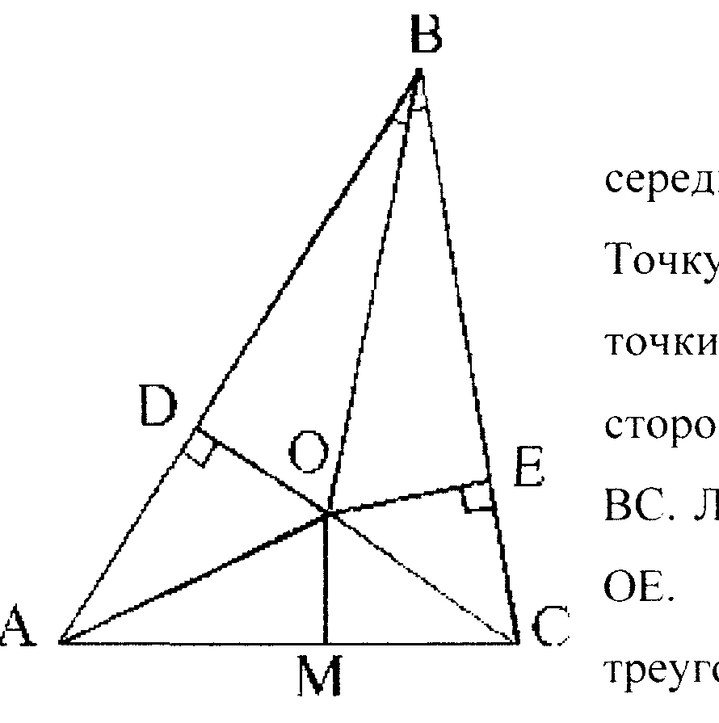  Рис. 4
Кроме того, $∠$ОАС = $∠$ОСА, так как треугольник АОС - равнобедренный. В итоге получаем: $∠$ВАС=$∠$ДАО+$∠$ОАС=$∠$ЕСО +$∠$ОСА=$∠$ВСА. Итак, мы доказали, что $∠$ВАС = $∠$ВСА, значит, треугольник АВС - равнобедренный и АВ = ВС. Поиски ошибки привели к долгожданному результату. Ошибки оказалась в чертеже, ведь серединный перпендикуляр к стороне и биссектриса противолежащего ей угла для неравнобедренного треугольника пересекаются вне этого треугольника.
• Или простой пример 2·2=5.[28]
Решение:
$\text{16}−\text{36}=\text{25}−\text{45}$.
$\text{16}−\text{36}+\text{20}\frac{1}{4}=\text{25}−\text{45}+\text{20}\frac{1}{4}$,
Преобразуем:
$4^{2}−2⋅4⋅\frac{9}{2}+{\left(\frac{9}{2}\right)}^{2}=5^{2}−2⋅5⋅\frac{9}{\text{20}}+{\left(\frac{9}{2}\right)}^{2}$,
${\left(4−\frac{9}{2}\right)}^{2}={\left(5−\frac{9}{2}\right)}^{2}$.
$4−\frac{9}{2}=5−\frac{9}{2}$,
4=5,
2·2=4.
Использование историзма в обучении математике позволяет создавать проблемные ситуации, которые учащимся необходимо разрешить не обычными путями, а подойти к этим вопросом нестандартно, творчески, с интересом. Обычно создание проблемных ситуаций достигается путём постановки перед учащимися каких-то задач. Однако в ряде случаев более целесообразно использовать отдельные факты истории математики для постановки перед учащимися проблем, действительно возникших в математике, а затем рассказать, как эти проблемы решались.
Историзм следует применять для воспитания чувств патриотизма, национальной гордости за достижения отечественной математики.
§ 4. Некоторые другие пути формирования творческого мышления учащихся на уроках математики
Учащиеся изучают, кроме математики, многие другие общеобразовательные предметы. Поэтому необходимо уделять особое внимание выбору задач, их формулировке и тому, как лучше их преподнести. Через другие, любимые, предметы можно заинтересовать школьников, так как нет ничего приятнее чем заниматься любимым делом.
Задача должна быть осмыслена не только с позиции учителя, но и с позиции учащегося. Желательно, чтоб она была связана с повседневным опытом школьника. Поэтому при изучении разделов математики необходимо указать на их практическое применение в различных областях техники и науки.
Правда, программа по математике составлена так, что довольно трудно осуществить межпредметные связи (особенно в младших классах), но это необходимо. Их следует искать при изучении почти каждой темы. Излагая новый учебный материал, учитель сам может воспроизвести необходимые сведения из другого предмета. Это активизирует восприятие новых знаний учащимися, раскрывает новые аспекты уже изученных в других предметах понятий, законов, помогает увидеть новое, разжигает интерес, побуждает на творческую активность, на исследование вопроса с различных точек зрения.
Выдвижение перед учащимися учебных и познавательных задач при установлении межпредметных связей значительно активизирует познание. Такую задачу необходимо осознать и решить как межпредметную. Ученик должен установить связи между элементами, относящимися к разным предметным системам знаний. Это требует активной умственной деятельности, напряжения его памяти, мышления, эмоционально-волевых процессов, развития воображения, творческих способностей и речи. У учащихся формируется новый способ мышления, умение видеть общее в частном и частное анализировать с позиции общего.
Ещё один метод, позволяющий формировать мышление о котором мы уже упоминали в пункте посвященном занимательности - это применение наглядных пособий: технических средств, альбомов, плакатов, моделей, опорных схем.
Следует также отметить такие методические приёмы, как:
- поощрения (жетоны, слова, вручение медалей, оценка творческих домашних заданий), стимулирование к творческой активности, эмоциональное воздействие, усиление требовательности и контроля, внедрение оптимального ритма и режима работы для каждого учащегося, приёмы снятия усталости;
- проведение практических работ и опытов, уроков экскурсий. уроков исследований
- различные виды работы с книгой;
- различные самостоятельные работы;
- написание математических сочинений;
- составление сказок;
- дидактические игры;
- использование компьютеров при изучении материала;
- самостоятельность в получении знаний, выборе метода решения задачи и т.п.
Не следует забывать про такой прием как «мозговой штурм», который широко используется и не только в математике. Многие психологические исследования показывают, что первые мысли и идеи, которые приходят нам в голову при решении какой-либо проблемы, редко бывают оригинальными. Существует положительная корреляция между числом ответов и их оригинальностью. Следовательно, развивая способность придумывать много возможных решений тех или иных ситуаций, мы развиваем и нашу способность придумывать неординарные решения и способы действий.
Также хочется отметить прием «изменения системы оценивания».
При традиционном обучении учащиеся не оценивают свои ответы, рисунки и работы - этим занимается учитель. Подобная система приводит к тому, что ребята не получают нужного опыта и, в результате, не способны адекватно оценивать свою собственную деятельность, свою творческую продукцию.
Поэтому, когда учащиеся ожидают мнения и оценки учителя, лучше передать им самим роль оценивания.
Например, спросить их:
- А что ты сам думаешь об этом?
- А что хорошего, по-твоему, есть в этой работе?
Мы рассмотрели и привили лишь часть методов и способов формирования творческого мышления, безусловно, их намного больше. Однако огромное значение в формировании творческого мышления имеет не только приёмы и методы организации уроков, но и индивидуальные творческие способности учащихся. Их стремление к познанию нового, к собственным открытиям, которые они совершат сами своими творческими путями.

СПИСОК ЛИТЕРАТУРЫ
- Актуальные проблемы подготовки будущего учителя математики./ Межвузовский сб. научных трудов. – Калуга, КГПУ им. К.Э. Циолковского, Вып.6, 2004.
- Алгебра: сборник заданий для проведения письменного экзамена по алгебре за курс основной школы. — М. Дрофа. 2004. с.192.
- Алгебра: учебник для 7 кл. общеобразовательных учреждений. / Макарычев Ю. Н., Миндюк Н. Г., Нешков К. И.; под ред. Теляковского С.А. — М.: «Просвещение», 1998.
- Алгебра: учебник для 8 кл. общеобразовательных учреждений. / Макарычев Ю. Н., Миндюк Н. Г., Нешков К. И.; под ред. Теляковского С.А. — М.: «Просвещение», 1998.
- Алгебра: учебник для 9 кл. общеобразовательных учреждений. / Макарычев Ю. Н., Миндюк Н. Г., Нешков К. И.; под ред. Теляковского С.А. — М.: «Просвещение», 1998.
- Атахов Р. Соотношение общих закономерностей мышления и математического мышления.//Вопросы психологии, №5, 1995.
- Вернер А.Л. Геометрия. Учебник для 7 кл. общеобразовательных учреждений. – М.: «Просвещение», 1999.
- Вернер А.Л. Геометрия. Учебник для 8 кл. общеобразовательных учреждений. – М.: «Просвещение», 2001.
- Вернер А.Л. Геометрия. Учебник для 7 кл. общеобразовательных учреждений. – М.: «Просвещение», 2001.
- Галицкий М.Л Сборник задач по алгебре для 8 – 9 классов. — М.: Просвещение, 1994.
- Гальперин П. Я. Методы обучения и умственное развитие ребенка. — М. Изд-во Моск. ун-та, 1985. с. 320.
- Геометрия: Учеб. Для 7 – 9 кл. сред. шк./Атанасян Л.С., Бутусов В.Ф. — М.: Просвещение, 1994.
- Глейзер Г.И. История математики в школе. М.: Просвещение. 1981.
- Давыдов В. В. Развивающее обучение. — М.: Педагогика, 1986. с. 285
- Калмыкова З.И. Продуктивное мышление как основа обучаемости. — М.: Знание, 1975. с. 250
- Калмыкова З.И. Психологические принципы развивающего обучения. — М.: Знание, 1979. с. 98.
- Кострикина Н. П. Задачи повышенной трудности в курсе алгебры 7—9 классов: Кн. для учителя. — М.: Просвещение, 1991. с.239.
17а. Концепция математического образования в 12 летней школе.//Математика в школе. №2.2000. с.12-13.
- Крутецкий В. А. Психология математических способностей школьников. — М.: Просвещение, 1968. с. 432.
- Кузубовский В.М. Общая психология. — М.: Просвещение, 2004. с.400.
- Кулько В.А., Цехмистрова Т.Д. Формирование у учащихся умений учиться: Пособие для учителей. — М.: Просвещение, 1983. с. 80.
- Леонтьева М. Р. Самостоятельные работы на уроках алгебры. Пособие для учителей. — М.: Просвещение, 1978. с.64.
- Маклаков А.Г. Общая психология. — М.: Просвещение, 2006.
- Математическое образование: современное состояние и перспективы (к 80—летию со дня рождения профессора А.А.Столяра): Тезисы докладов международной конференции. —Могилёв: МГУ им. А.А.Кулешова, 1999.
- Матюшкин А. М. Проблемные ситуации в мышлении и обучении. М.: Педагогика, 1972. с. 207.
- Махмутов М.И. Проблемное обучение. — М.: Педагогика, 1975.
- Мерлин А.В., Мерлина Н.И. Задачи для внеклассной работы по математике (5 – 11 классы). Чебоксары. 2002. с. 217.
- Методика преподавания математики в средней школе: Общ. методика./ Сост. Р.С. Черкасов, А.А. Столяр. — М.: Просвещение, 1985. с. 367.
27а. Оконь В. Введение в дидактику. Пер. с польского. М.: Мир. 2004.
- Перельман Я.И. Занимательная алгебра. — М.: Наука, 1993. с. 200.
- Перельман Я.И. Занимательная геометрия. — : Триада – Литера, 1994. с. 240.
- Перельман Я.И. Живая математика. — М.: Триада – Литера, 1994.
- Пономарёв Я. А. Психология творчества и педагогика. — М.: Педагогика, 1976.
- Пойа Д. Как решить задачу: Пособие для учителей — М.: Педагогика,1961.
- Пойа Д. Математическое открытие. — М.: Наука, 1976.
- Пойа Д. Процесс обучения. — М. Педагогика,1962.
- Пушкин В.Н. Эвристика – наука о творческом мышлении. М., 1967.
- Рогановский Н.М. Геометрия 7—9. — Мн.: Народная асвета, 1997.
- Российская педагогическая энциклопедия. / Под ред. В. В. Давыдова. — М.: Научное издательство «Большая Российская Энциклопедия», 1993 — 1999.
- Селевко Г.К. Педагогические технологии на основе активизации и интенсификации деятельности учащихся. — М. Педагогика 1998.
- Талызина Н. Ф. Педагогическая психология. — Учеб. пособие для студ. сред. пед. учеб. заведений. — М.: Издательский центр 1998.
- Талызина Н. Ф. Математические понятия и их формирование. — М.: МГУ, 2002. с. 157.
- Талызина Н.Ф. Теоретические основы модели разработки специалиста. — М.: МГУ, 2005.
- Талызина Н.Ф. Формирование познавательной деятельности учащихся. — М.: Знание, 1983.
- Токарева Л.И. Методические аспекты постановки учебных задач и формирование учебных действий при изучении темы «неравенства» в 8 классе. //Математика, № 15, 16, 18, — 1998. с. 48
- Токарева Л.И. Методология формирования ведущих понятий и их систем в обучении математике.//Вестник Поморского университета. №1(9). 2006. с. 132-138.
- Токарева Л.И. Формирование научно – исследовательских умений у студентов университета – будущих учителей математики.// Сб. науч. трудов «Актуальные проблемы подготовки будущего учителя математики, - Калуга, 2006. с. 145-157
- Туманов С.И. Поиск решения задачи. — М.: Просвещение, 1969.с. 280.
- Фридман Л.М., Турецкий Е. Н. Как научиться решать задачи.— М.: Просвещение, 1989.
- Фридман Л.М. Теоретические основы процесса обучения математики. - М.: Просвещение. 2004. с. 280.
- Чилингирова Л. Играя, учимся математике. — М.: Просвещение 1993.
49а. Холодная М.А. Психология интеллекта: парадоксы исследования. – Томск, ТГУ, 1997. с. 365.
- Шамова Т. Н. Активизация познавательной деятельности школьников. М.: - Педагогика, 1982
- Шуба М. Ю. Занимательные задания в обучении математике. — М.: Просвещение, 1995.
- Щукина Г.И. Активизация познавательной деятельности учащихся в учебном процессе. — М.: Просвещение, 1979.
52а. Эрдниев Б.П. О технологии творческого обучения математике в школе.// Математика в школе. № 6. 1990. с. 15-18.

